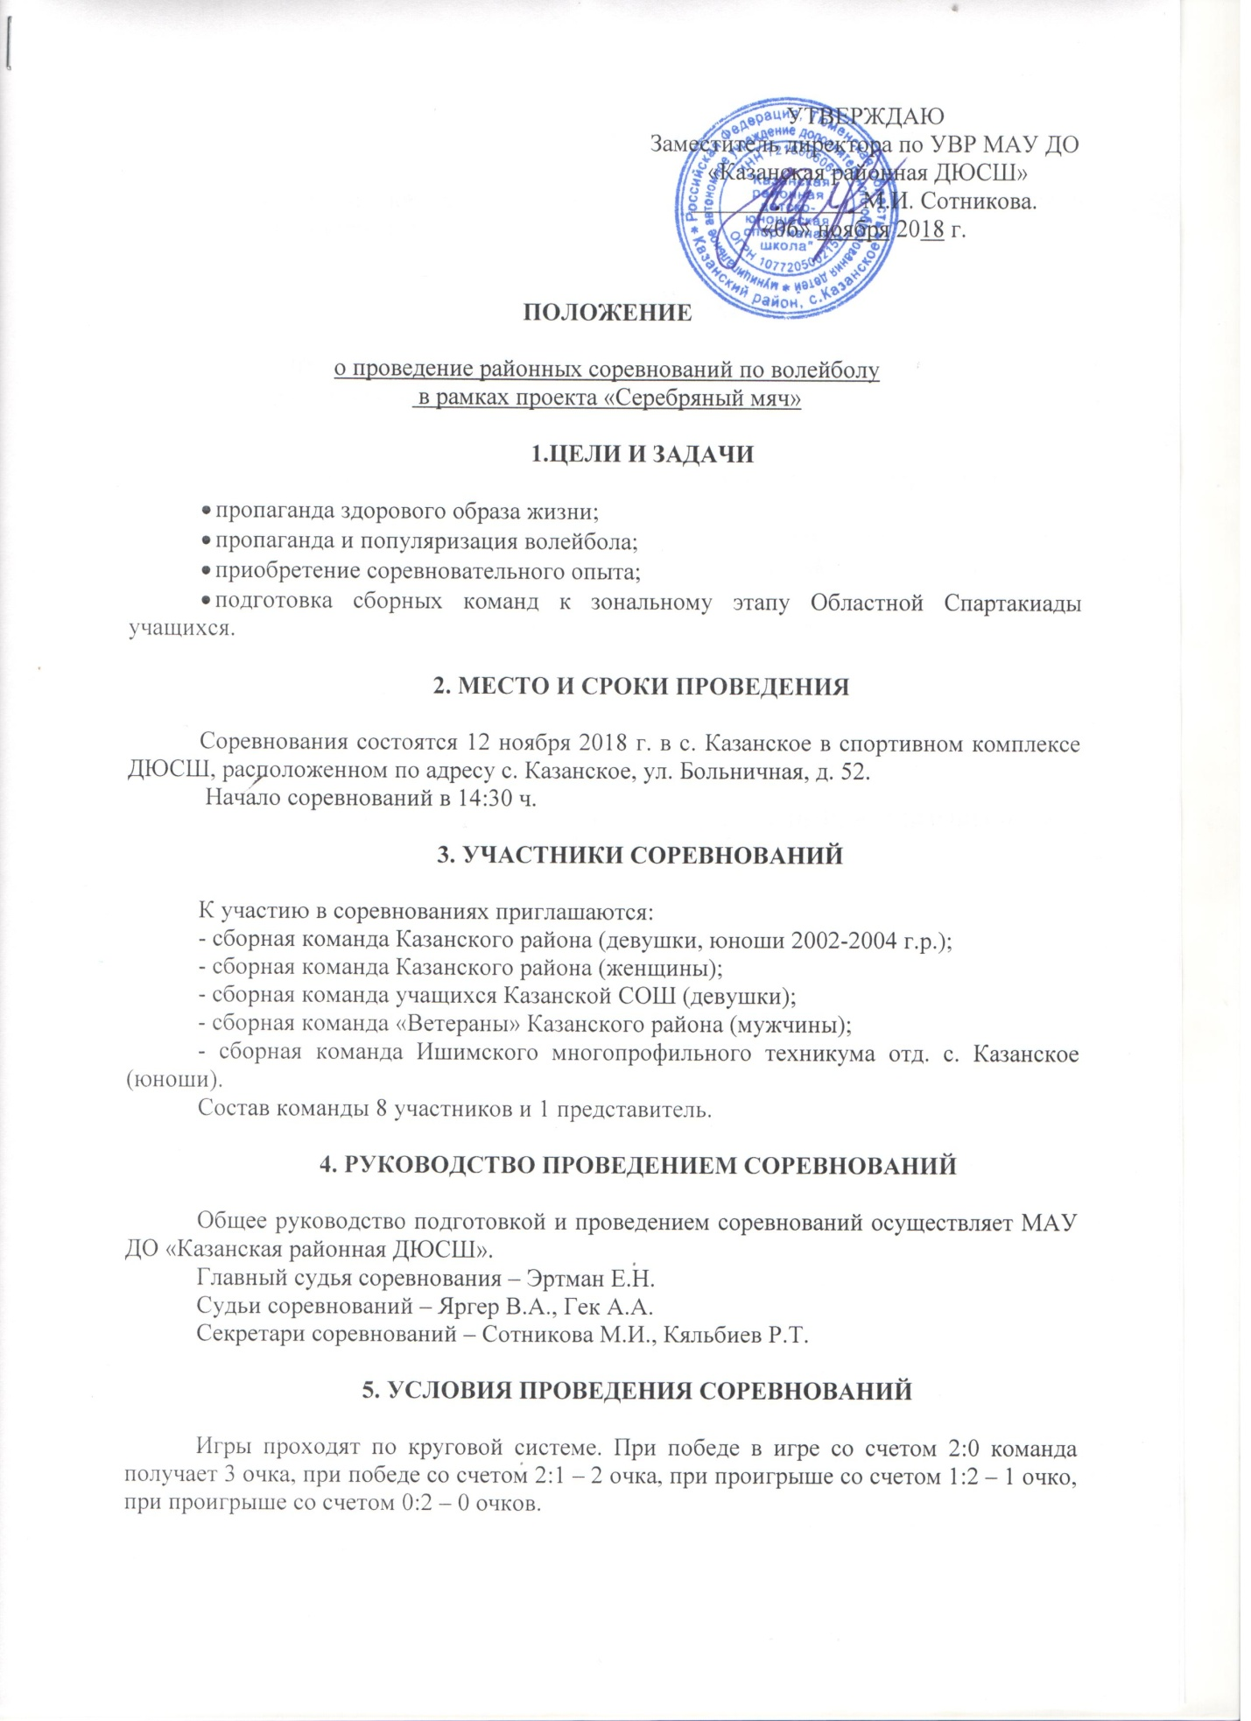

УТВЕРЖДАЮ
Заместитель директора по УВР МАУ ДО
«Казанская районная ДЮСШ»
______________М.И. Сотникова.
«06» ноября 2018 г.

ПОЛОЖЕНИЕ

о проведение районных соревнований по волейболу
в рамках проекта «Серебряный мяч»

1.ЦЕЛИ И ЗАДАЧИ

- пропаганда здорового образа жизни;
- пропаганда и популяризация волейбола;
- приобретение соревновательного опыта;
- подготовка сборных команд к зональному этапу Областной Спартакиады учащихся.

2. МЕСТО И СРОКИ ПРОВЕДЕНИЯ

Соревнования состоятся 12 ноября 2018 г. в с. Казанское в спортивном комплексе ДЮСШ, расположенном по адресу с. Казанское, ул. Больничная, д. 52.
Начало соревнований в 14:30 ч.

3. УЧАСТНИКИ СОРЕВНОВАНИЙ

К участию в соревнованиях приглашаются:
- сборная команда Казанского района (девушки, юноши 2002-2004 г.р.);
- сборная команда Казанского района (женщины);
- сборная команда учащихся Казанской СОШ (девушки);
- сборная команда «Ветераны» Казанского района (мужчины);
- сборная команда Ишимского многопрофильного техникума отд. с. Казанское (юноши).
Состав команды 8 участников и 1 представитель.

4. РУКОВОДСТВО ПРОВЕДЕНИЕМ СОРЕВНОВАНИЙ

Общее руководство подготовкой и проведением соревнований осуществляет МАУ ДО «Казанская районная ДЮСШ».
Главный судья соревнования – Эртман Е.Н.
Судьи соревнований – Яргер В.А., Гек А.А.
Секретари соревнований – Сотникова М.И., Кяльбиев Р.Т.

5. УСЛОВИЯ ПРОВЕДЕНИЯ СОРЕВНОВАНИЙ

Игры проходят по круговой системе. При победе в игре со счетом 2:0 команда получает 3 очка, при победе со счетом 2:1 – 2 очка, при проигрыше со счетом 1:2 – 1 очко, при проигрыше со счетом 0:2 – 0 очков.

6. НАГРАЖДЕНИЕ

Победители и призеры соревнований награждаются грамотами и медалями соответствующих степеней.

7. ФИНАНСИРОВАНИЕ

МАУ ДО «Казанская районная ДЮСШ» несет расходы по награждению победителей и призеров соревнований.

8. ФОРМЫ ДОКУМЕНТОВ И СРОКИ ИХ ПРЕДОСТАВЛЕНИЯ

Заявки на участие по установленной форме (фамилия, имя, отчество, дата рождения, домашний адрес, отметка врача) подаются в судейскую коллегию в день приезда.
Номер для справок – 8-952-674-39-15 – Эртман Егор Николаевич.

ДАННОЕ ПОЛОЖЕНИЕ ЯВЛЯЕТСЯ ОФИЦИАЛЬНЫМ ВЫЗОВОМ НА СОРЕВНОВАНИЯ!

